（选修3-1）
第三部分 磁场
专题3.23 复合场问题（基础篇）
一．选择题
1．（6分）（2019湖南师大附中三模）如图所示，一带电量为﹣q的小球，质量为m，以初速度v₀从水平地面竖直向上射入水平方向的匀强磁场中、磁感应强度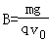，方向垂直纸面向外。图中b为轨迹最高点，重力加速度为g。则小球从地面射出到第一次到达最高点过程中（ ）
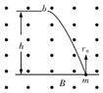
A．小球到达最高点时速率为0 B．小球距射出点的最大高度差为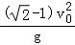
C．小球从抛出到第一次到达最高点所用时间为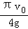 D．最高点距射出点的水平位移为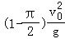
2．（6分）（2019湖南师大附中三模）如图所示，两根无限长通电直导线水平且平行放置，分別通有电流互I₁和I₂，且I₁＝2I₂．一无限长光滑绝缘杆垂直于两导线水平放置，三者位于同一高度，一带正电的小球P穿在绝缘杆上，小球P从靠近a的地方以某一速度向右运动，其对的弹力设为F．已知始終同定不动，通有电流I的无限长直导线在其周围产生的磁场的磁感应强度B＝，其中k为常数，r为到长直导线的距离。下列说法正确的是（ ）
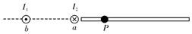
A．两导线之间某位置的磁场最弱 B．小球沿杆方向做减速运动
C．F先减小后增大再减小 D．F先水平向里后水平向外
3.(2019·福建省三明市上学期期末)如图所示为一个质量为m、带电荷量为＋q的圆环，可在水平放置的足够长的粗糙细杆上滑动，细杆处于磁感应强度大小为B、方向垂直纸面向里的匀强磁场中．现给圆环向右初速度v₀，在以后的运动过程中，圆环运动的v－t图象可能是下图中的( )
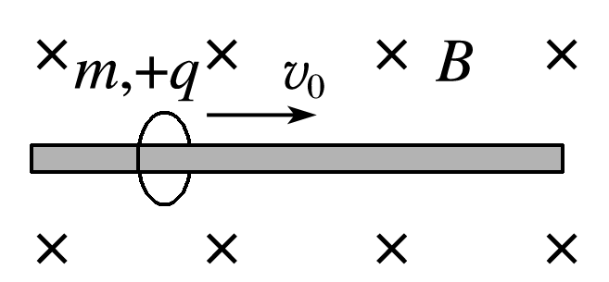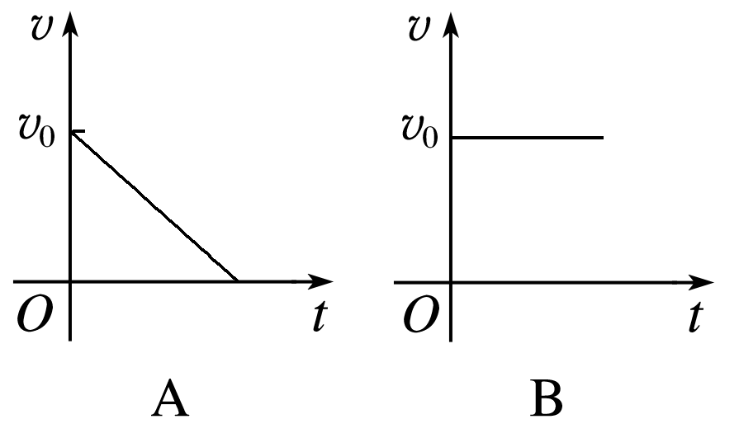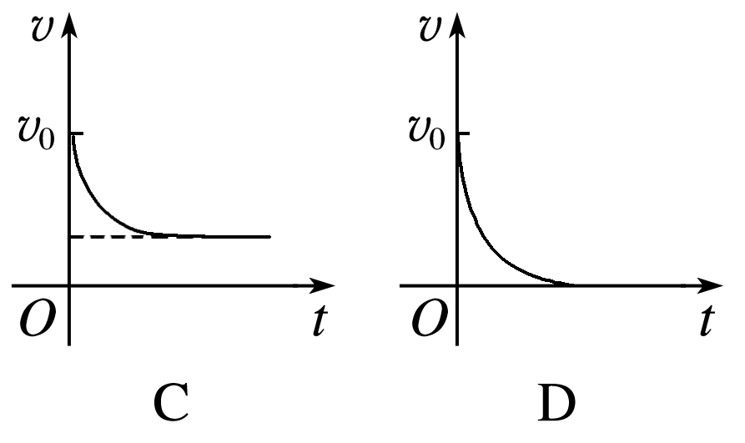
4. (多选)(2018·湖北省黄冈中学模拟)如图所示，下端封闭、上端开口、高h＝5 m、内壁光滑的细玻璃管竖直放置，管底有质量m＝10 g、电荷量的绝对值|q|＝0.2 C的小球，整个装置以v＝5 m/s的速度沿垂直于磁场方向进入磁感应强度大小为B＝0.2 T、方向垂直纸面向内的匀强磁场，由于外力的作用，玻璃管在磁场中的速度保持不变，最终小球从上端管口飞出．g取10 m/s².下列说法中正确的是( )
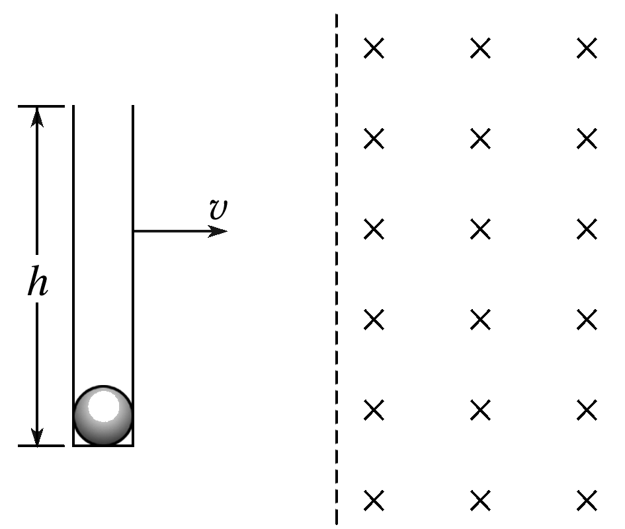
A．小球带负电 B．小球在竖直方向做匀加速直线运动
C．小球在玻璃管中的运动时间小于1 s D．小球机械能的增加量为1 J
二．计算题
1.如图所示，空间中存在着水平向右的匀强电场，电场强度大小E＝5 N/C，同时存在着垂直纸面向里的匀强磁场，其方向与电场方向垂直，磁感应强度大小B＝0.5 T.有一带正电的小球，质量m＝1×10^{－6} kg，电荷量q＝2×10^{－6} C，正以速度v在图示的竖直面内做匀速直线运动，当经过P点时撤掉磁场(不考虑磁场消失引起的电磁感应现象)，取g＝10 m/s²，求：
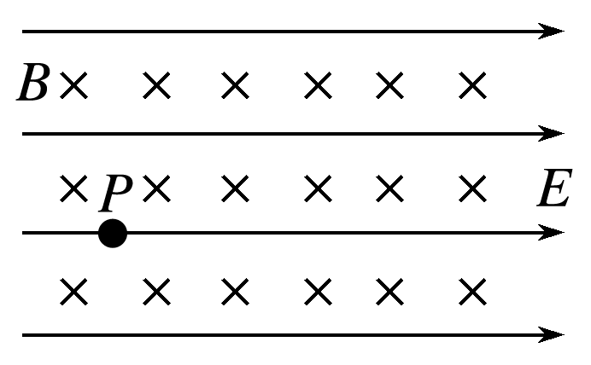
(1)小球做匀速直线运动的速度v的大小和方向；
(2)从撤掉磁场到小球再次穿过P点所在的这条电场线经历的时间t.
2．（19分）（2019湖北黄冈三模）如图所示，空间存在着方向竖直向上的匀强电场和方向垂直于纸面向内、磁感应强度大小为B的匀强磁场，带电荷量为+q、质量为m的小球Q静置在光滑绝缘的水平高台边缘，另一质量为m、不带电的绝缘小球P以水平初速度v₀向Q运动，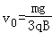，两小球P、Q可视为质点，正碰过程中没有机械能损失且电荷量不发生转移。已知匀强电场的电场强度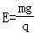，水平台面距地面高度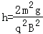，重力加速度为g，不计空气阻力。
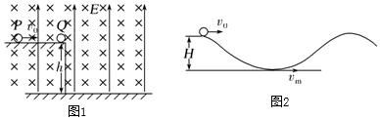
（1）求P、Q两球首次发生弹性碰撞后小球Q的速度大小；
（2）P、Q两球首次发生弹性碰撞后，经过多少时间小球P落地？落地点与平台边缘间的水平距离多大？
（3）若撤去匀强电场，并将小球Q重新放在平台边缘、小球P仍以水平初速度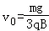向Q运动，小球Q的运动轨迹如图2所示（平台足够高，小球Q不与地面相撞）。求小球Q在运动过程中的最大速度和第一次下降的最大距离H。
3.（2019四川广元三模）如图所示，在平面直角坐标系中，AO是∠xOy的角平分线，x轴上方存在水平向左的匀强电场，下方存在竖直向上的匀强电场和垂直纸面向里的匀强磁场，两电场的电场强度大小相等．一质量为m、电荷量为＋q的质点从OA上的M点由静止释放，质点恰能沿AO运动且通过O点，经偏转后从x轴上的C点（图中未画出）进入第一象限内并击中AO上的D点（图中未画出）．已知OM的长度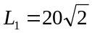m，匀强磁场的磁感应强度大小为B＝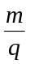(T)，重力加速度g取10m/s²．求：
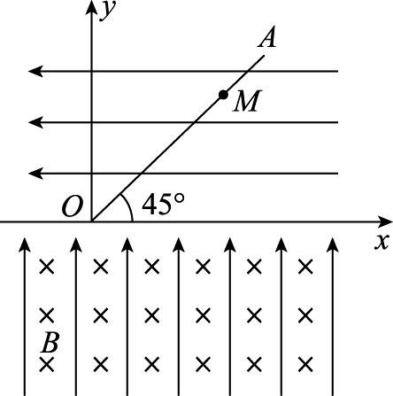
(1)两匀强电场的电场强度E的大小；
(2)OC的长度L₂；
(3)质点从M点出发到击中D点所经历的时间t．
4.（15分）（2018苏州调研）如图所示，在竖直平面内建立平面直角坐标系xOy，y轴正方向竖直向上。在第一、第四象限内存在沿x轴负方向的匀强电场，其大小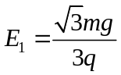；在第二、第三象限内存在着y轴正方向 的匀强电场和垂直于xOy平面向外的匀强磁场，电场强度大小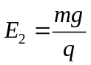，磁感应强度大小B。现将一质量为m、电荷量为q的带正电小球从x轴上距坐标原点为d的P点由静止释放。
（1）求小球从P点开始运动后，第一次经过y轴时速度的大小；
（2）求小球从P点开始运动后，第二次经过y轴时的坐标；
（3）若小球第二次经过y轴后，第一、第四象限内的电场强度变为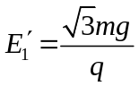，求小球第三次经过y轴时的坐标。
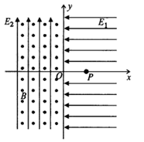
5．如图所示,在地面附近平面内(轴水平, 轴竖直),有沿方向的匀强电场和垂直于平面向外的匀强磁场,电场强度大小,磁感应强度大小.一质量,电荷量的带电小球从坐标原点射入第一象限,恰好做匀速直线运动. 取.
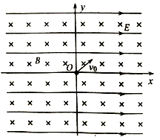
(1)求该小球的速度；
(2)若把匀强电场的方向改为沿方向,其他条件不变,则小球从坐标原点射入第一象限后,经过多长时间能再次返回到点?
(3)设粒子在时射入,当时撤去磁场,求小球在轴上方运动过程中,距离轴最远时的坐标.

